ÂM NHẠC 6
CHỦ ĐỀ 2: BIẾT ƠN THẦY CÔ

(Dạy trực tuyến)
A. GIAI ĐOẠN 1: GIAO NHIỆM VỤ
- Học sinh xem clip qua link: https://www.youtube.com/watch?v=wDmRzR8Hnso
- Hoặc quét mã QR
Học sinh hực hiện các nhiệm vụ sau ở tiết 1 ở nhà (tự học)
1. Học hát: “Niềm tin thắp sáng trong tim em”
- Học sinh tìm hiểu tác giả (thông tin trong clip)
- Đọc số chỉ nhịp
- Nghe (xem) bài hát trước 1 vài lần
2. Nhạc lí: Nhịp 4/4
Học sinh xem qua và chép nội dung sau vào tập
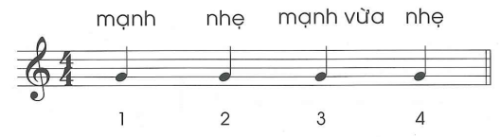
- Nhịp 4/4 có 4 phách trong một ô nhịp. Mỗi phách có giá trị bằng một nốt đen, phách thứ nhất mạnh, phách thứ nhẹ, phách thứ ba mạnh vừa và phách thứ tư nhẹ
- Nhịp 4/4 có kí hiệu là C
- Tìm 2 bài hát bất kỳ viết ở nhịp 4/4
3. Nhạc cụ
a. Nhạc cụ tiết tấu:
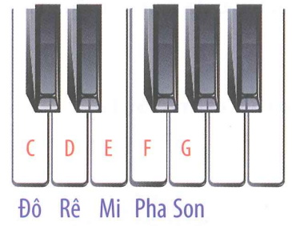
- Kể tên các kí hiệu ghi trường độ
- Mẫu tiết tấu viết ở nhịp nào ?
b. Nhạc cụ giai điệu
- Xem clip
- Học tên các phím qua hình
(có trong clip)
4. Đọc nhạc
- Đọc số chỉ nhịp bài đọc nhạc số 3
- Đọc Gam đô trưởng theo “clip”
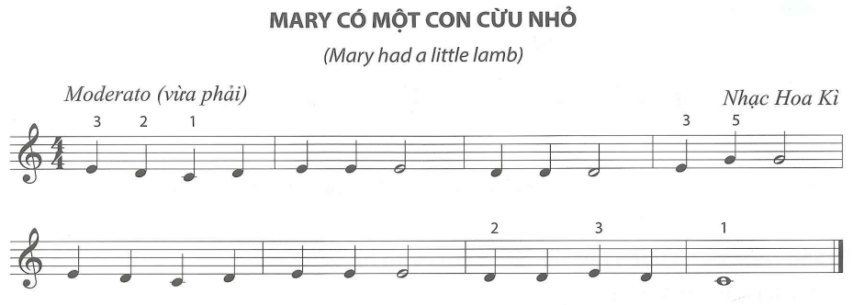
- Ghi kí hiệu chữ cái Latin phía dưới các hình nốt trên khuông nhạc
- Nêu các kí hiêu ghi Cao độ có trong bài đọc nhạc
- Nêu các kí hiêu ghi Trường độ có trong bài đọc nhạc
5. Thường thức âm nhạc: Tìm hiểu nhạc sĩ Antonio Vivandi
- Tìm hiểu tiểu sử của nhạc sĩ qua phần giới thiệu trong clip và ghi tóm tắt vào vở
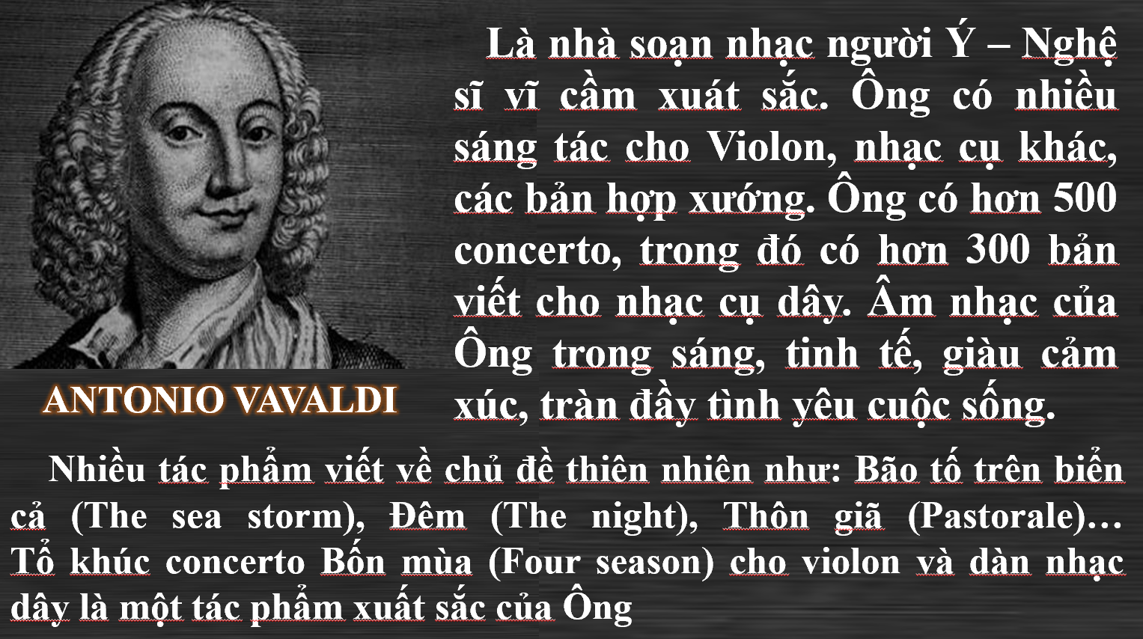
Nghe nhạc: Nghe (xem) trước tác phẩm Concerto số 3 Mùa thu (Autumn) và các tác phẩm khác của nhạc sĩ Antonio Vivaldi (quét mã QR trên clip)
B. GIAI ĐOẠN 2: Thực hiện nhiệm vụ dạy (và học trực tiếp với thời gian thực)
C. VẬN DỤNG: Giáo viên giao bài tập, đánh giá bài làm, tổng hợp những điểm cần lưu ý
Sau 2 tiết dạy trực tiếp và 1 tiết học sinh chuẩn bị trước đó, tiết 4 là phần vận dụng mà giáo viên giao cho học sinh thực hiện ở nhà tiếp theo ở nhà hoặc dạy xen kẻ tùy vào từng trường
1. Học hát
- Hát dúng cao độ, trường độ, hát có sắc thái (hát với phần Karaoke GV đã giao trong clip)
- Hát kết hợp vận động vỗ đệm, xem mẫu qua clip giao viên đã giao cho học sinh (khuyến khích sáng tạo, không nhất thiết phải theo khuông mẫu). Khuyến khích các em nêu ra những thuận lợi và khó khăn khi thực hiện vận động vỗ đệm (khó hay dễ, thích hay không thích, tại sao… ?)
- Nêu cảm nghĩ sau khi học bài hát (khuyến khích) hoặc trả lời 1 trong các câu hỏi sau ( mỗi học sinh tự chọn 1 câu)
+ Các em có đến các Thầy Cô giáo đã dạy các em trước đây ở cấp 1 không, em có thể chia sẽ một kỹ niệm đẹp với Thầy Cô nào đó.
+ Các em có biết Thầy Cô mong gì nhất ở các em không
+ Các em làm gì để Thầy Cô vui lòng
2. Nhạc lí
- So sánh nhịp 2/4, 3/4 và 4/4. (giống và khác nhau)
- Tìm một số bài hát có nhi4p 4/4
- Đánh nhịp 4/4 theo sơ đồ
3. Nhạc cụ
a. Nhạc cụ tiết tấu
- Thể hiện tốt các mẫu trong bài tập vỗ tiết tấu
- Vận dụng vỗ đệm vào bài hát, bài đọc nhạc, có thể sáng tạo
b. Nhạc cụ giai điệu – Kèn phím melodion
- Xem clip và thuộc tên phím
- Em có thích học kèn phóm melodion không ? tại sao?
4. Đọc nhạc
- Tập đọc đúng cao độ và trường độ (tập theo clip)
- Kết hợp vỗ đệm
5. Thường thức âm nhạc
- Em có từng nghe thể loại âm nhạc này chưa (nhạc cổ điể)
- Cảm nghĩ của em khi nghe nhạc của Vivaldi (Hay không ? thích không ? tại sao?)
- Nghe thêm tác phẩm của Antono Vivaldi (quét mã QR trên clip hoặc tìm tr6n youtube…
Đánh giá và tổng hợp giai đoạn 3
- Giáo viên yêu cầu học sinh gửi bài, clip thực hiện cho giáo viên qua hệ thống LMS hoặc kết nối qua zalo, facebook…
- Giáo viên có thể có một số câu hỏi trắc nghiệm nhỏ sau chủ đề
- Giáo viên có nhận xét bài của học sinh qua kết nối cá nhân hoặc dành ít phút trong phần đầu tiết học sau

